متوسطةفرادي بوسبة ...شبيطةمختار ولايةالطارف ............................ السنة الدراسية: 2025 / 2024
المستوى: 4 متوسط المدة: ساعة ونصف
الاختبارالثالث في مادة العلوم الفيزيائية والتكنولوجيا
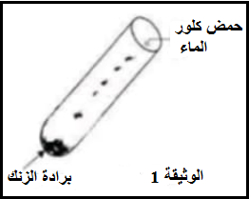
الجزء الأول:(12نقطة)
التمرين الأول:(6 نقاط)
I-تمثل الوثيقة 1 تفاعل حمض كلور الماء مع مسحوق الزنك
1-اكتب الصيغة الشاردية والاحصائية لحمض كلور الماء
نتج عن التفاعل السابق غاز ومحلول ومحلول كلور الزنك صيغته ZnCl₂
2-أ-اذكر الغرض من استعمال مسحوق الزنك بدل صفيحة منه
ب-سم الغاز الناتج واكتب صيغته الكيميائية
3-اكمل كتابة معادلتي التفاعل الحادث مع تحديد صيغتيهما والحالة الفيزيائية
الصيغة ............ ………….+ …………. …………. + (Zn²⁺+2Cl⁻)
الصيغة ........... ………….+ …………. …………. + ZnCl₂
II-اثناء القيام بالتجربة السابقة سقطت قطرات من حمض كلور الماء على الأرضية الكلسية (CaCO₃) فحدث فوران وانطلق غاز
1-سم الغاز المنطلق وبين طريقة الكشف عنه .
2-اكمل كتابة معادلة التفاعل الحادث :
…………. +CaCO₃ …………. + (Ca²⁺+2Cl⁻) +H₂O
التمرين الثاني (06 نقاط)
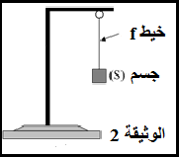
I)اراد احمد معرفة ثقل جسم كتلته m=300g فقام بتعليقه بواسطة خيط ربيعة كما في الوثيقة 2
1-احسب ثقل الجسم علما ان الجاذبية g=10N/Kg
2-اذكر القوى المؤثرة في الجسم
3-أ-اذكر شرطا توازن جسم صلب خاضع لقوتين ،استنتج قيمة قوةة شد الخيكط
ب- مثل القوى المؤثرة على الجسم باستعمال السلم 1Cm 1N
II)ندحل جزءا من الجسم في حوض به الماء وهو معق بالربيعة فيشير للقيمة 2N
1-ماذا تمثل هذه القيمة وما رمزها
2-استنتج شدة دافعة ارخميدس اقلب الصفحة
3-اوجد حجم الماء الذي يزيحه الجسم ب ml في الحالتين التاليتين :
أ-الماء النقي كتلته الحجمية ρ=1Kg/L
ب- المار المالح كتلته الحجمية ρ=1.03Kg/L
4-في اي السائلين تكون شدة دافعة ارخميدس اكبر لو غمر الجسم كليا دون ملامسة القاع؟ ،علل

الجزء الثاني:(08 نقاط)
الوضعية الادماجية: (08 نقاط)
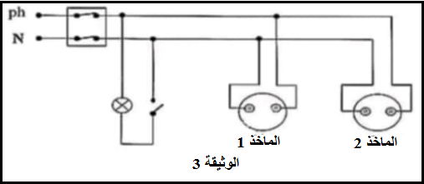
انجز الاب مع ابنه تركيبا كهربائيا لمنزلهما والموضح في الوثيقة 3

1-تم توصيل الغسالة بالماخذ 1 وعند ملامسة ربة البيت لهيكلها المعدني احست بصعقة كهربائية
-فسر سبب الصعقة الكهربائية وقدم حلولا لها
بعد دقيقتين من تشغيل البنت لمجفف الشعر الموصول بالمأخذ 2 شمت رائحة البلاستيك تنبعث من الماخذ الذي كان يضم المكواة وهي مشتغلة ،بعدها رات شرارة كهربائية وسمعت صوتا قويا انقطع على اثره التيار الكهربائي عن كامل المنزل
بين سبب مايلي :
أ-ابنعاث رائحة البلاستيك من الماخذ 2
ب-الشارة الكهربائية والصوت القوي المرافق لها
ج-انقطاع التيار الكهربائي عن المنزل
3-اعد رسم المخطط الكهربائي بادخال التعديلات والاضافات المناسبة لتفادي أخطار التيار الكهربائي
بالتوفيق ابنائي الأعزاء

